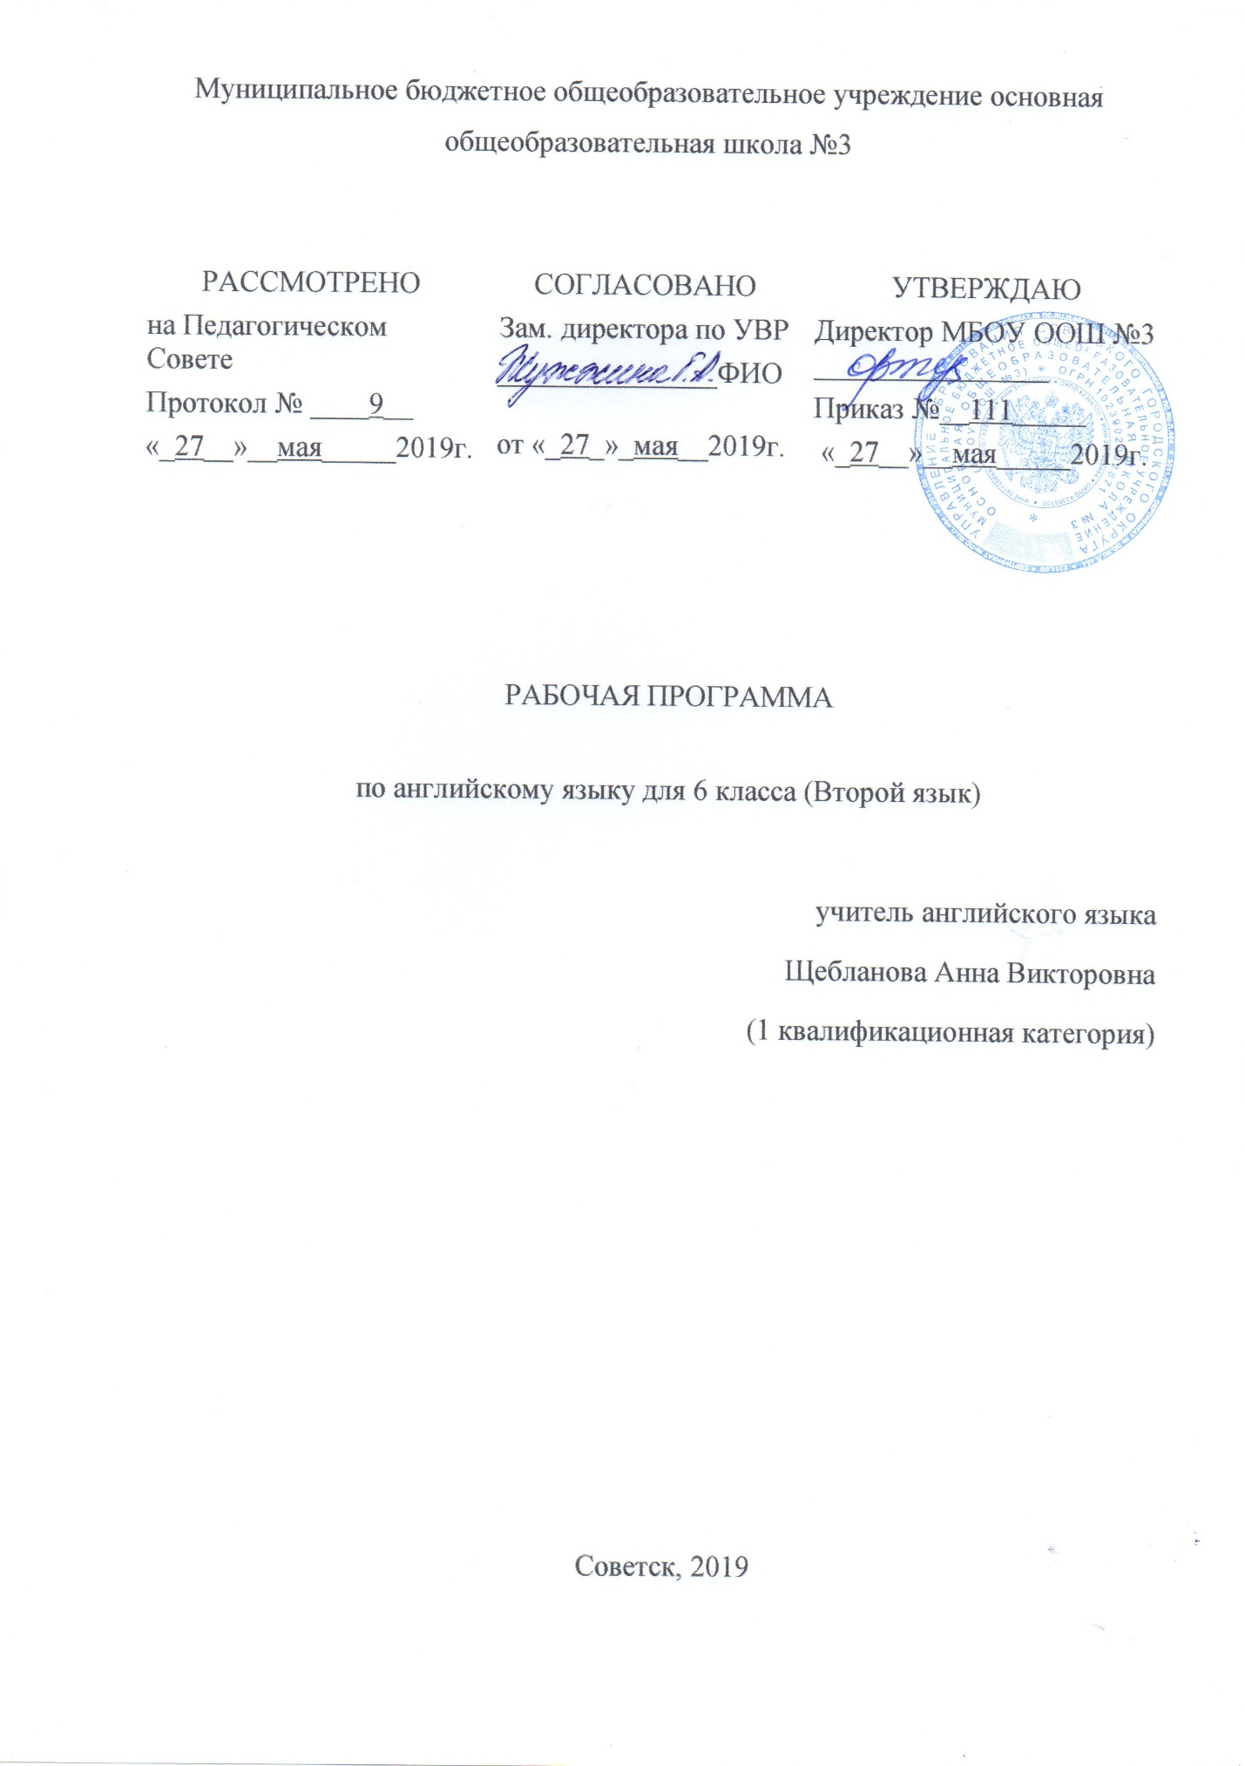

Содержание:
1. Планируемые результаты …………………………………. 3 - 8
2. Содержание обучения …………………………………….. 9
3. Тематическое планирование ……………………………... 10 - 12

- Планируемые результаты.
Федеральный государственный стандарт основного общего образования формулирует требования к результатам освоения основной образовательной программы в единстве личностных, метапредметных и предметных результатов.
Личностные результаты
Одним из главных результатов обучения иностранному языку является готовность выпускников основной школы к самосовершенствованию в данном предмете, стремление продолжать его изучение и понимание того, какие возможности дает им иностранный язык в плане дальнейшего образования, будущей профессии, общего развития, другими словами, возможности самореализации. Кроме того, они должны осознавать, что иностранный язык позволяет совершенствовать речевую культуру в целом, что необходимо каждому взрослеющему и осваивающему новые социальные роли человеку. Особенно важным это представляется в современном открытом мире, где межкультурная и межэтническая коммуникация становится все более насущной для каждого. Хорошо известно, что средствами иностранного языка можно сформировать целый ряд важных личностных качеств. Так, например, изучение иностранного языка требует последовательных и регулярных усилий, постоянной тренировки, что способствует развитию таких качеств, как дисциплинированность, трудолюбие и целеустремленность. Множество творческих заданий, используемых при обучении языку, требуют определенной креативности, инициативы, проявления индивидуальности. С другой стороны, содержательная сторона предмета такова, что при обсуждении различных тем школьники касаются вопросов межличностных отношений, говорят о вечных ценностях и правильном поведении членов социума, морали и нравственности. При этом целью становится не только обучение языку как таковому, но и развитие у школьников эмпатии, т. е. умения сочувствовать, сопереживать, ставить себя на место другого человека. Нигде, как на уроке иностранного языка, школьники не имеют возможности поговорить на тему о культуре других стран, культуре и различных аспектах жизни своей страны, что в идеале должно способствовать воспитанию толерантности и готовности вступить в диалог с представителями других культур. При этом учащиеся готовятся отстаивать свою гражданскую позицию, быть патриотами своей Родины и одновременно быть причастными к общечеловеческим проблемам, людьми, способными отстаивать гуманистические и демократические ценности, идентифицировать себя как представителя своей культуры, своего этноса, страны и мира в целом.
В соответствии с Примерной программой основного общего образования изучение иностранного языка предполагает достижение следующих личностных результатов:
-формирование мотивации изучения иностранных языков и стремление к самосовершенствованию в образовательной области «Иностранный язык»;
-осознание возможностей самореализации средствами иностранного языка; стремление к совершенствованию собственной речевой культуры в целом; формирование коммуникативной компетенции и межкультурной и межэтнической коммуникации; развитие таких качеств, как воля, целеустремленность, креативность, инициативность, эмпатия, трудолюбие, дисциплинированность;
-формирование общекультурной и этнической идентичности как составляющих гражданской идентичности личности;
-стремление к лучшему осознанию культуры своего народа и готовность содействовать ознакомлению с ней представителей других стран; толерантное отношение к проявлениям иной культуры, осознание себя гражданином своей страны и мира;
-готовность отстаивать национальные и общечеловеческие (гуманистические, демократические) ценности, свою гражданскую позицию.
Метапредметные результаты
С помощью предмета «Иностранный язык» во время обучения в основной школе учащиеся развивают и шлифуют навыки и умения учебной и мыслительной деятельности, постепенно формирующиеся в процессе изучения всех школьных предметов. Среди прочих можно выделить умение работать с информацией, осуществлять ее поиск, анализ, обобщение, выделение главного и фиксацию. Всему этому на уроке иностранного языка учит постоянная работа с текстом устным и письменным. При работе с письменным текстом отрабатываются специальные навыки прогнозирования его содержания, выстраивания логической последовательности, умение выделять главное и опустить второстепенное и т. п. Планируя свою монологическую и диалогическую речь, школьники учатся планировать свое речевое поведение в целом и применительно к различным жизненным ситуациям. Они учатся общаться, примеряя на себя различные социальные роли, и сотрудничать, работая в парах и небольших группах. В этом смысле потенциал предмета «Иностранный язык» особенно велик. И наконец, данный предмет, как и многие другие предметы школьной программы, способен постепенно научить школьника осуществлять самонаблюдение, самоконтроль и самооценку, а также оценку других участников коммуникации. При этом важно, чтобы критическая оценка работы другого человека выражалась корректно и доброжелательно, чтобы критика была конструктивной и строилась на принципах уважения человеческой личности.
В соответствии с Примерной программой основного общего образования изучение иностранного языка предполагает достижение следующих метапредметных результатов:
-развитие умения планировать свое речевое и неречевое поведение;
-развитие коммуникативной компетенции, включая умение взаимодействовать с окружающими, выполняя разные социальные роли;
-развитие исследовательских учебных действий, включая навыки работы с информацией; поиск и выделение нужной информации, обобщение и фиксация информации;
-развитие смыслового чтения, включая умение определять тему, прогнозировать содержание текста по заголовку/по ключевым словам, выделять основную мысль, главные факты, опуская второстепенные, устанавливать логическую последовательность основных фактов;
-осуществление регулятивных действий самонаблюдения, самоконтроля, самооценки в процессе коммуникативной деятельности на иностранном языке;
-формирование проектных умений:
- генерировать идеи;
- находить не одно, а несколько вариантов решения;
- выбирать наиболее рациональное решение;
- прогнозировать последствия того или иного решения;
- видеть новую проблему;
- готовить материал для проведения презентации в наглядной форме, используя для этого специально подготовленный продукт проектирования;
- работать с различными источниками информации;
- планировать работу, распределять обязанности среди участников проекта;
- собирать материал с помощью анкетирования, интервьюирования;
- оформлять результаты в виде материального продукта (реклама, брошюра, макет, описание экскурсионного тура,планшета и т. п.);
- сделать электронную презентацию.
Предметные результаты
Ожидается, что выпускники основной школы должны демонстрировать следующие результаты освоения иностранного языка.
Речевая компетенция
Говорение
- начинать, вести/поддерживать и заканчивать беседу в стандартных ситуациях общения, соблюдая нормы речевого этикета, при необходимости переспрашивая, уточняя;
-расспрашивать собеседника и отвечать на его вопросы, высказывая свое мнение, просьбу, отвечать на предложения собеседника согласием, отказом, опираясь на изученную тематику и усвоенный лексико-грамматический материал;
- рассказывать о себе, своей семье, друзьях, своих интересах и планах на будущее, сообщать краткие сведения о своем городе/селе, своей стране и стране/странах изучаемого языка;
- делать краткие сообщения, описывать события, явления (в рамках изученных тем), передавать основное содержание, основную мысль прочитанного или услышанного, выражать свое отношение к прочитанному/услышанному, давать краткую характеристику персонажей;
-использовать перифраз, синонимические средства в процессе устного общения;
Аудирование
- воспринимать на слух и полностью понимать речь учителя, одноклассников;
- понимать основное содержание коротких, несложных аутентичных прагматических текстов (прогноз погоды, программы теле-, радиопередач, объявления на вокзале/в аэропорту) и выделять значимую информацию;
-понимать основное содержание несложных аутентичных текстов, относящихся к разным коммуникативным типам речи (сообщение/рассказ); уметь определять тему текста, выделять главные факты, опуская второстепенные;
- использовать переспрос, просьбу повторить;
Чтение
-ориентироваться в иноязычном тексте; прогнозировать его содержание по заголовку;
- читать аутентичные тексты разных жанров с пониманием основного содержания (определять тему, основную мысль; выделять главные факты, опуская второстепенные, устанавливать логическую последовательность основных фактов текста);
- читать несложные аутентичные тексты разных стилей с полным и точным пониманием, используя различные приемы смысловой переработки текста (языковую догадку, анализ, выборочный перевод), а также справочных материалов;
оценивать полученную информацию, выражать свое сомнение;
- читать текст с выборочным пониманием значимой/нужной/интересующей информации;
Письмо и письменная речь
- заполнять анкеты и формуляры;
- писать поздравления, личные письма с опорой на образец; расспрашивать адресата о его жизни и делах, сообщать то же о себе, выражать благодарность, просьбу, употребляя формулы речевого этикета, принятые в странах изучаемого языка.
Составлять план, тезисы устного или письменного сообщения; кратко излагать результаты проектной работы.
В плане языковой компетенции от выпускников основной школы ожидают, что в результате изучения английского языка в 5—9 классах в соответствии с Государственным стандартом основного общего образования ученик научится понимать:
- основные значения изученных лексических единиц (слов, словосочетаний); основные способы словообразования (аффиксация, словосложение, конверсия); явления многозначности лексических единиц английского языка, синонимии, антонимии и лексической сочетаемости;
_ особенности структуры простых и сложных предложений английского языка; интонацию различных коммуникативных типов предложения;
- признаки изученных грамматических явлений (видо-временных форм глаголов и их эквивалентов, модальных глаголов и их эквивалентов; артиклей, существительных, степеней сравнения прилагательных и наречий, местоимений, числительных, предлогов);
- основные различия систем английского и русского языков.
Кроме того, школьники получат возможность научиться:
- применять правила написания слов, изученных в основной школе;
- адекватно произносить и различать на слух звуки английского языка, соблюдать правила ударения в словах и фразах;
-соблюдать ритмико-интонационные особенности предложений различных коммуникативных типов, правильно членить предложение на смысловые группы.
В отношении социокультурной компетенции от выпускников требуется:
- иметь представление об особенностях образа жизни, быта, реалиях, культуре стран изучаемого языка (всемирно известных достопримечательностях, выдающихся людях и их вкладе в мировую культуру), сходстве и различиях в традициях России и стран изучаемого языка;
-владеть основными нормами речевого этикета (реплики-клише и наиболее распространенная оценочная лексика), распространенного в странах изучаемого языка, применять эти знания в различных ситуациях формального и неформального общения;
- иметь представление о распространенных образцах фольклора (пословицах, поговорках, скороговорках, сказках, стихах), образцах художественной, публицистической и научно-популярной литературы;
- понимать, какую роль владение иностранным языком играет в современном мире.

2. Содержание.

№ | Название раздела | Содержание раздела
1 | Меня зовут Джон  (8 часов) | Знакомство. Виды спорта и спортивные занятия.  Что я умею и не умею делать. Что умеет делать мой друг.  Рассказ о себе и своих питомцах. Вкусы и занятия подростков.
2 | Познакомьтесь с моей семьей (8 часов) | Приказ и просьба. Выражение благодарности.  Рассказ о себе. Спорт в нашей жизни.  Члены Британской королевской семьи.
3 | Мой день  (8 часов) | Время и занятия людей.  Числительные от 20 до 100.  Распорядок дня семьи.
4 | Дома  (8 часов) | Наш дом. Названия комнат в доме/квартире.  Описание комнат в доме. Дом англичанина.  В чужом городе.
5 | Я иду в школу  (10 часов) | Моя школа. В школьном классе. Описание классной комнаты.  Расположение предметов в пространстве.  Занятия и увлечения членов семьи. Извинения по-английски.
6 | Я люблю поесть  (10 часов) | Занятия людей в настоящий момент времени.  Еда и напитки. Прием пищи в Великобритании.  В кафе. Что едят на завтрак?
7 | На выходных  (8 часов) | Времена года и дни недели.Дни рождения.  Прошедшее время. Путешествия.  Погода в разное время года.
8 | Каникулы и путешествия  (8 часов) | Мои выходные. Путешествия по разным странам.  Путешествие в Шотландию.  Достопримечательности Лондона. Привычки англичан и русских. Каникулы в Москве. Достопримечательности Москвы.
 | Итого | - .

3. Тематическое планирование.
№ урока | Тема | Количество часов
1.Меня зовут Джон
1 | Джон Баркер и его домашние питомцы. | 1
2 | Модальный глагол СAN. | 1
3 | Что я умею и не умею делать | 1
4 | Познакомьтесь с Джоном Баркером. | 1
5 | Мой сын Джон. | 1
6 | Вкусы и занятия подростков. | 1
7 | Мне нравится/ не очень нравится. | 1
8 | Входная контрольная работа | 1
- Познакомьтесь с моей семьей
9 | Познакомьтесь с моей семьёй. | 1
10 | Семейное древо. | 1
11 | Королевская семья. | 1
12 | Семья Баркеров. | 1
13 | Спорт в нашей жизни. | 1
14 | Дома. | 1
15 | Контрольная работа по теме «Настоящее простое время» | 1
16 | Работа над ошибками. Повторение раздела | 1
- Мой день
17 | Что? Где? Когда? | 1
18 | Утро и день Джона. | 1
19 | Обычные занятия людей. | 1
20 | Который час? | 1
21 | Сколько? | 1
22 | Закрепление временных конструкций в речи | 1
23 | Часы. | 1
24 | Повторение раздела | 1
- Дома
25 | В доме. | 1
26 | В доме и около дома. | 1
27 | Предлоги места. | 1
28 | Где ты живёшь? | 1
29 | У англичанина дома. | 1
30 | Повторение раздела 4. | 1
31 | Контрольная работа по теме «Дом». | 1
32 | Работа над ошибками.
Я5. иду в школу
33 | Джон ходит в школу. | 1
34 | Расположение предметов в пространстве. | 1
35 | На уроке английского языка. | 1
36 | Описание классной комнаты. | 1
37 | Моя новая школа. | 1
38 | Настоящее длительное время. | 1
39 | В школе. | 1
40 | Моя школа. | 1
41 | Извинения по-английски. | 1
42 | Повторение раздела 5. | 1
- Я люблю поесть
43 | Занятия людей в настоящий момент времени. | 1
44 | Занятия людей. Закрепление настоящего длительного времени | 1
45 | Что ты любишь покушать? | 1
46 | За завтраком. | 1
47 | В кафе. | 1
48 | Ты голоден? | 1
49 | Проект «Любимое блюдо» | 1
50 | Повторение раздела 6. | 1
51 | Контрольная работа по теме «Еда». | 1
52 | Работа над ошибками. | 1
- На выходных
53 | Дом Джефа. | 1
54 | Времена года. | 1
55 | Простое прошедшее время. | 1
56 | Месяца. | 1
57 | В прошлое воскресенье. | 1
58 | Какая сегодня погода? | 1
59 | Погода в разное время года. | 1
60 | Повторение раздела 7. | 1
- Каникулы и путешествия
61 | Визит в Шотландию. | 1
62 | Англо-говорящие страны. | 1
63 | Летние каникулы. | 1
64 | Поездка в Москву. | 1
65 | В Лондоне. | 1
66 | Повторение раздела 8. | 1
67 | Итоговая контрольная работа. | 1
68 | Обобщающее повторение изученного материала. | 1
Итого |  | 68 ч.

